Проект РГНФ 14-04-00243
«Топонимные модели Карелии в пространственно-временном контексте»

Ключевые слова: топонимическая система, топонимная модель, топонимный ареал, прибалтийско-финские языки, севернорусские говоры, субстрат, Карелия, этноязыковая история.
Аннотация проекта: в противоположность традиционным представлениям о том, что топонимы рождаются непосредственно из описательных, характеризующих называемый объект апеллятивов, в проекте доказывается, что топонимы образуются и функционируют в рамках определенной системы, по моделям, образцам, которые продуктивны на данной территории в данное время. Мода на модель обусловлена целым рядом обстоятельств, в том числе уровнем общественного развития, ландшафтно-географическими особенностями территории, языковыми факторами и т. д. Актуальность и новизна настоящего исследования связана, таким образом, с развитием теории ономастической номинации.
Кроме того, проводимое исследование актуально для реконструкции этнокультурной истории региона. В ходе освоения новой территории присвоение названий географическим объектам происходило в рамках традиционной, принесенной с материнской территории системы называния. Результатом являются ареалы топонимных моделей, несущие этноязыковую и культурно-историческую информацию. В проекте на основе применения ареально-типологической методики исследования осуществляется этноязыковая интерпретация выявленных ареалов и их границ.
Для доказательства высказанных положений анализируются т. н. квалитативные топоосновы, входящие в число типовых и характеризующие размер, форму и относительное местоположение названного объекта – озера (озерного залива, мыса или острова). Выбор их обусловлен массовостью этих групп топонимов, а также возможностью проверить топонимическую информацию картографической – обликом (размер, форма, взаимное расположение и т. д.) названных объектов на топографических картах, что является критерием надежности анализа. Выявляется набор топооснов, в том числе метафорических, использующихся в прибалтийско-финской и русской топонимии для характеристики формы и размера объектов, проводится их сопоставительный анализ с выявлением универсального и дифференцирующего в наборе топооснов, мотивах называния, в образной системе. Основной источник материала для анализа – ГИС «Топонимия Карелия», а также Научная картотека топонимов ИЯЛИ КарНЦ РАН.
Результаты работы над проектом в 2014 г.: в рамках выполнения проекта в 2014 году производился сбор материала – топонимов с квалитативными основами, характеризующими размер водных объектов и их частей. Источником служила, прежде всего, Научная картотека топонимов института, особенно та ее часть, которая существует в виде электронного ресурса – ГИС «Топонимия Карелии». Параллельно сбор велся по картам и доступным письменным источникам. К сбору привлекались студенты, которые одновременно производили и ввод в БД обнаруженного из источников материала. Собранный материал включает более 200 топонимических фиксаций, 11 топооснов (включая варианты).
Подготовлен теоретический раздел исследования, обосновывающий формульность топонимии в части формирования списка топооснов как фундаментального принципа организации топонимической системы и роль моделей называния в ее формировании. Основные положения изложены в рукописи статьи «Ареально-типологическая методика исследования топонимии Карелии», сданной в печать (Труды КарНц РАН), а также в опубликованных статьях:
Быкова Е. А., Муллонен И. И. Квалитативные модели островной топонимии Карелии // Финно-угорские языки и культуры в социокультурном ландшафте России. Материалы V Всероссийской конференции финно-угроведов. Петрозаводск, 25-28 июня 2014 г. / Редкол.: Н. Г. Зайцева, И. И. Муллонен и др. Петрозаводск: Карельский научный центр РАН, 2014. С. 8-10.
Захарова Е. В. Квалитативные топоосновы субстратного прибалтийско-финского происхождения в восточном обонежье // Финно-угорские языки и культуры в социокультурном ландшафте России. Материалы V Всероссийской конференции финно-угроведов. Петрозаводск, 25-28 июня 2014 г. / Редкол.: Н. Г. Зайцева, И. И. Муллонен и др. Петрозаводск: Карельский научный центр РАН, 2014. С. 17-19.
Муллонен И. И. Об одной субстратной финно-угорской топооснове в Верхневолжье // Ономастика Поволжья: материалы XIV Международной научной конференции (Тверь, 10-12 сентября 2014 г.) / Под ред. И. М. Ганжиной, В. И. Супруна. – Тверь: Изд-во Марины Батасовой; Альфа-Пресс, 2014. С. 80-84.
Подготовлен ряд топонимических карт с комментариями:
Выявленый инвентарь прибалтийско-финских основ с семантикой 'большой' оказался ограниченным. Показательно, однако, что он включает в себя две лексемы, уже вышедшие из активного употребления (jalo, enä) , что свидельствует в пользу значительного возраста гидронимов. При этом основы бытуют как в вепсской, так и карельской системе именований, что также указывает на возраст моделей, складывавшихся, видимо, еще в праязыковое время. Для топоосновы *enä обнаружено и прасаамское этимологическое соответствие (в виде *εnē), представленное, к примеру, в названии Онежского озера (вепс. Änine, карел. Iänine с основой Äniž-, Iäniž-), оз. Янисъярви (карел. Iänis/järvi) в южной Карелии или озера Eningi (в данном случае на саамские истоки указывает суффиксальное оформление основы) в центральной Карелии (Карта 1). Названные основы привязаны к наиболее крупным в своих регионах водным объектам, что также должно быть увязано со значительным возрастом названий. На этом фоне стандартное для обозначения семантики 'большой' карельское и вепсское прилагательное suuri (карел.), sur' (вепс.) практически не маркирует действительно крупных водных объектов, являясь, таким образом более поздней, вторичной топоосновой. Ареальная характеристика названных топооснов в целом размыта, хотя есть некоторые факты, указывающие на вепсские корни топоосновы Jalo- в южной Карелии (Карта 2). Зато безусловной дистрибутирующей людиковской типовой основой с семантикой 'большой' является tobj / tobd'. При том, что лексема известна в той или иной степени всем трем карельским наречиям, только в людиковском (точнее, в севернолюдиковском) она приобрела топонимическое функционирование. Основа используется на микротопонимном уровне, что увязывается с ее людиковскими истоками (людики – вторичное образование в Прионежье). При этом ареал топоосновы выходит за восточные пределы современного людиковского ареала, где может рассматриваться как маркер былого людиковского присутствия (Карта 3). В топонимии острова Кижи в южном Заонежье отмечен Тобий ручей (< tobj ‘большой’), в совокупности с рядом других людиковских признаков в топонимии свидетельствующий о безусловных людиковских связях данной местности и в целом западной части Заонежского полуострова. Топооснова могла иметь и более широкое бытование, однако подверглась в ходе русской адаптации переводу.
Проведенное исследование позволило обнаружить активное освоение затемненных топооснов народной этимологией, проникшей и в научные исследования.
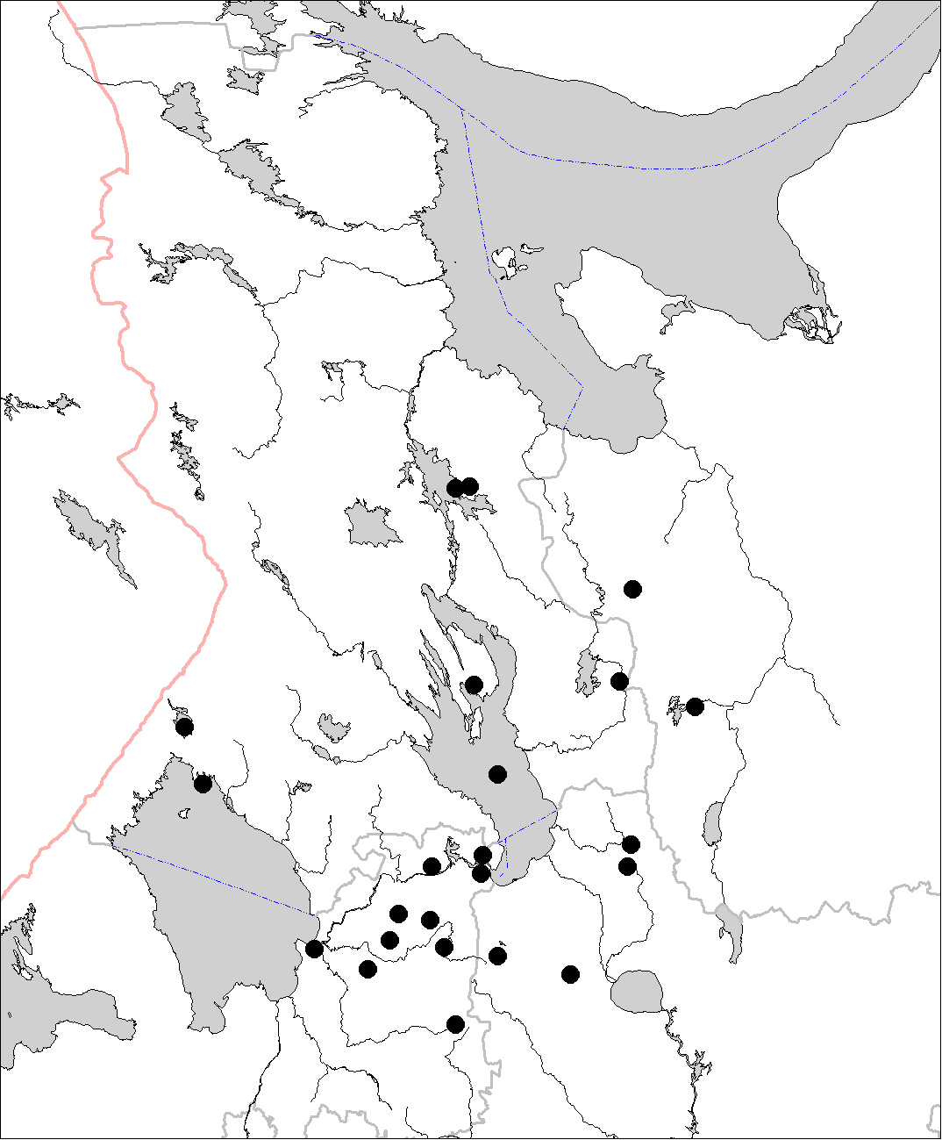
Карта 1. Ареал топонимов с основой En- / Än-

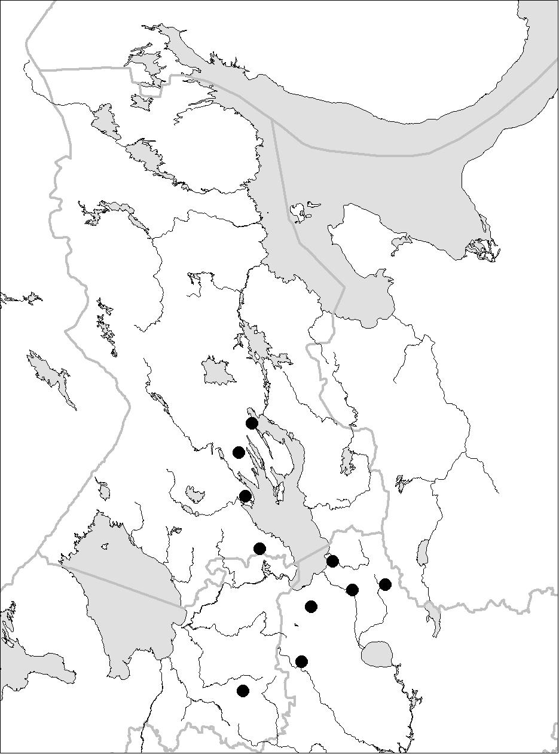
Карта 2. Ареал топонимов с основой Jalo-

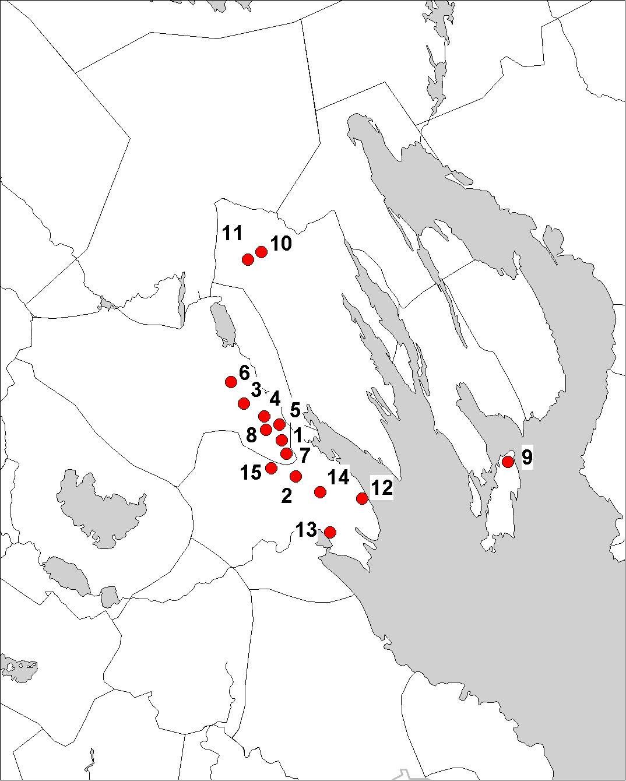
Карта 3. Ареал топонимов с основой Tobj / Tobd'

